Дмитриевское сельское поселение Галичского муниципального района Костромской области.

Юридический адрес администрации сельского поселения: 157201, РФ, Костромская область, Галичский район, деревня Дмитриевское, ул.Центральная, д.14
Почтовый адрес администрации сельского поселения: 157201, РФ, Костромская область, г. Галич, ул. Свободы, дом 17
.
Глава сельского поселения – Тютин Андрей Владимирович

Тел.-факс (49437) 2-13-13, 2-13-22; 2-13-15

Дмитриевское сельское поселение расположено в южной и центральной части Галичского муниципального района. Поселение граничит: на севере - со Степановским сельским поселением и городским округом г.Галич, на востоке - с Лопаревским сельским поселением, на юге – с Островским и Судиславским муниципальными районами, на юго-западе с Сусанинским муниципальным районом, на западе – с Ореховским сельским поселением.
В соответствии с законом Костромской области от 22.06.2010 №626-4-ЗКО «О преобразовании некоторых муниципальных образований в Антроповском, Вохомском, Галичском, Кологривском, Межевском, Поназыревском, Пыщугском, Судиславском, Сусанинском, Чухломском, Шарьинском муниципальных районах Костромской области и внесении изменений в Закон Костромской области «Об установлении границ муниципальных образований в Костромской области и наделении их статусом» (принят Костромской областной Думой 10.06,2010 г.) Дмитриевское сельское поселение было объединено с Кабановским, Красильниковским, Пронинским и Челсменским сельскими поселениями.
Протяженность сельского поселения с севера на юг – 40,4 км и 37,5 км с запада на восток.
Административным центром Дмитриевского сельского поселения является г. Галич, который связан с населёнными пунктами поселения муниципальными дорогами III-V категории. Город Галич имеет регулярную автобусную связь с областным центром г.Костромой (расстояние 124 км.) и населенными пунктами поселения, расположенными по автодорогам Судиславль-Галич-Чухлома, Галич-Орехово-Буй, Галич-Кабаново, подъезд к Аксеново-Красильниково, подъезд к Льгово. В г. Галиче находится железнодорожная станция. Участок транссибирской магистрали проходит по северной части территории поселения, в д. Чёлсма имеет ответвление на юг, к г. Костроме и далее, что в совокупности обеспечивает поселению железнодорожное транспортное сообщение с областным центром, соседними районами, г. Москвой и страной в целом.
Общая площадь территории Дмитриевского сельского поселения – 106295.1га. Площадь земель сельского поселения в границах населенных пунктов составляет 4917 га.
Численность населения в поселении составляет. - 3971 чел., число хозяйств – 1516.
Всего населенных пунктов – 113, из них в 35 постоянного населения нет.
Наименования населенных пунктов: дер. Дмитриевское, дер. Богчино, ж.-д. разъезд Богчино, ж.-д. будка 505 км, дер. Выползово, дер. Денисьево, дер. Жилотово, дер. Житково, дер. Крутцы, дер. Кольтегаево, дер. Ключи, дер. Корнево, дер. Куницыно, дер. Лаптево, дер. Лобачи, дер. Митюрево, дер. Малышево, с. Михайловское, дер. Малое Сальково, дер. Никоново, дер. Пилино, дер. Поляны, дер. Сабаново, дер. Сипятрово, с. Успенская Слобода, дер. Федурново, дер. Фоминское, дер. Якушкино, с. Кабаново, дер. Аничково, дер. Борисовское, дер. Ильинское, дер. Ленивцево, дер. Милятино, дер. Новое, дер. Селищево, дер. Щелконогово, п. Красильниково, дер. Аздемерово, дер. Аксеново, дер. Алферьевское, дер. Афонино, дер. Буслово, дер. Глухово, дер. Катеринино, дер. Красильниково, ж.-д. разъезд Красильниково, дер. Льгово, дер. Монаково, дер. Мужилово, дер. Самылово, с. Синцово, дер. Пронино, с. Бартеневщина, дер. Базеево, дер. Бородино, ж.-д. будка 476 км, дер. Гаврилково, с. Готовцево, с. Гавриловское, дер. Деревеньки, с. Дурцово, дер. Дьяконово, дер. Жарки, дер. Завражье, дер. Заречье, дер. Иваньково, дер. Конеево, дер. Кракино, дер. Курилово, дер. Лыково, дер. Марково, дер. Михлино, с. Митино, дер. Папино, дер. Пастома, дер. Петровское, дер. Пестово, дер. Поляны, дер. Протасово, дер. Савино, с. Соцевино, ж.-д. станция Тебза, с. Углево, с. Холм, дер. Холмец, дер. Шалино, дер. Ямышево, дер. Чёлсма, дер. Абабково, дер. Акулинино, с. Богородское, дер. Буносово, дер. Васильевское, дер. Волководер. Вострилово, дер. Ворохеево, ж.-д. станция Востошма, дер. Горки, ж.-д. Казарма 493 км, дер. Логиново, дер. Малофеево, с. Нагатино, п. Подгорный, дер. Починок, дер. Рахманово, с. Реброво, дер. Сальково, дер. Струково, дер. Шалабино, дер. Шемякино, дер. Яковлево, дер. Яснево.
Самые крупные населенные пункты – д.Дмитриевское – 306 чел., д.Лаптево – 113 чел., д.Малышево – 125 чел., с.Михайловское – 206 чел., с.Успенская Слобода – 168 чел., д.Фоминское – 451 чел., с. Кабаново – 164 чел., п. Красильниково -280 чел., д.Аксеново – 101 чел. д. Пронино – 354 чел., д.Иваньково –82 чел., с.Митино -225 чел., с.Углево – 159 чел., д.Челсма – 592 чел., с.Нагатино – 125 чел., д.Буносово – 78 чел. В 16 населенных пунктах население составляет от 10 до 32 чел, в остальных 47 населенных пунктах проживает меньше 10 человек.

На территории Дмитриевского сельского поселения работают учреждения социальной сферы:
- МОУ Пронинская средняя общеобразовательная школа со структурным подразделением «Пронинский детский сад», в школе обучается 36 учеников,
в детском саду 12 детей;
- МОУ Красильниковская основная общеобразовательная школа со структурным подразделением «Красильниковский детский сад», в школе обучается 30 учеников,
в детском саду 8 человек;
- МОУ Чёлсменская основная общеобразовательная школа со структурным подразделением «Чёлсменский детский сад», в школе обучается 57 учеников,
в детском саду 30 детей;
- МДОУ Дмитриевский детский сад, детский сад посещает 16 детей;
- МДОУ Михайловский детский сад, детский сад посещают 13 детей;
- молодежный центр «Начало» в дер.Красильниково;
- спортивная база в дер.Лаптево;
- 13 библиотек – Дмитриевская, Малышевская, Михайловская, Кабановская, Красильниковская, Аксеновская, Пронинская, Митинская, Углевская, Иваньковская, Чёлсменская, Нагатинская, ЗАО «Галичское» по птицеводству;
- 5 Домов культуры – Дмитриевский, Пронинский, Митинский, Углевский, Чёлсменский;
- 4 сельских клуба – Малышевский, Михайловский, Кабановский, Аксеновский, Нагатинский;
- 11 фельдшерско-акушерских пунктов (ФАПов) – Дмитриевский, Михайловский, Кабановский, Красильниковский, Аксеновский, Пронинский, Митинский, Углевский, Иваньковский, Чёлсменский, Нагатинский;
6 отделений почтовой связи Галичского почтамта УФПС Костромской области – Филиал ФГУП «Почта России» - с. Кабаново, дер. Аксеново, дер. Пронино, с. Митино, с. Углево, дер. Чёлсма;
1 - Костромское отделение 8640 ОАО «Сбербанк России» - дер. Пронино.
49 человек, проживающих на территории Дмитриевского сельского поселения, оформлены индивидуальными предпринимателями.
На территории сельского поселения находятся следующие сельскохозяйственные предприятия:
ЗАО «Галичское» по птицеводству, ФГУП СПО «Аграрный техникум», ООО «ГаличАгроЛён», колхоз «За мир», СПК «Углево», ООО «АРС- «Русский галловей».
Промышленные предприятия:
ООО «Проект ОБЛО», ООО «Водосервис», ИП Мурзин ВА, ИП Забавин НС, ИП Скориков ИВ, ИП Никитин ЭА, ИП Наврузов МШ.
На территории сельского поселения во всех крупных населенных пунктах работают 25 предприятий торговли.

На территории Дмитриевского сельского поселения много исторических мест:

Село Рылеево - это памятное место всего Галичского района., связанное с именем К.Ф.Рылеева, поэта -декабриста.
Село известно с 1656 года ,тогда оно называлось по имени построенной тогда деревянной церкви Троицким. В1817 году в селе помещик Я.Я.Шипов ( родственник Рылеевых) построил каменную церковь ,названную Никольской.
В селе сейчас никто не живет, но сохранилась полуразрушенная церковь, рядом - разбитые могильные плиты. Под одной из них покоится тело К.Ф.Рылеева.
Село Свиньино - родовая вотчина галичских помещиков Свиньиных. Каменная церковь в селе построена родственницей Свиньиных, помещицей Булгаковой.
Деревня Самылово с деревнями Демьяново и Кучково в 1610 году царем Василием Ивановичем Шуйским дана была боярскому сыну Г.И.Волосомоину за участие в обороне Москвы от поляков.
Деревня Монаково. Вней родился и провел детство физик Борис Павлович Константинов, директор Физико- технического института Академии Наук , вице-президент ее. В1729 году Монаково принадлежало князю И.А.Голицину , но он всех крестьян продал помещику Деревянкину, и последний переселил их в свои другие деревни.
Село Синцово. До 1629 года Это была деревня Синцово. Которую получил Федор Богданович Селевин, В 1780 году часть дворов в Синцове принадлежало Марии Васильевне Катениной ( здесь стоял ее господский дом) – бабушке поэта Павла Александровича Катенина.

Село Бартеневщина - названо по фамилии первого помещика Пимена Ивановича Бартенева, получившего село с деревнями в вотчину в 1625 г за оборону Москвы от поляков. Каменную Воскресенскую церковь с колокольней в селе построил по своему проекту известный архитектор Никита Григорьевич Бартенев в 1800 г. У этой же церкви он и был похоронен. Другая каменная церковь, Покровская была построена в 1856 г. Сын владельца села Н.Г.Бартенева Юрий Никитич Бартенев, знакомый А.С.Пушкина, был широко известен в литературных кругах России и одно время служил в Костроме директором училищ. Юрий Никитич Бартенев (1792 – 1866) – педагог и писатель, директор Костромской Губернской гимназии, процветавшей под его руководством. Этому человеку в своё время пришла в голову мысль о сооружении в Костроме памятника Ивану Сусанину.

Церкви федерального и регионального значения:
Церковь Собора Пресвятой Богородицы из села Холм, древнейшая на территории Костромского края.
В настоящее время находится в Костромском архитектурно – этнографическом музее деревянного зодчества.
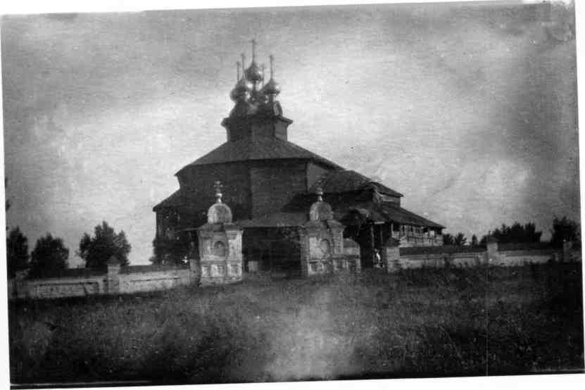
1552 год.

-церковь Введения с.Денисьево,1984 год;
- ансамбль церкви Михаила Архангела с.Михайловское XVΙΙΙ – ΙXX в.;
- церковь Михаила Архангела с.Михайловское 1789;
-церковь Преображения ур. Попково 1794 г.

В поселении много талантливых людей участвующих в областных и районных конкурсах.

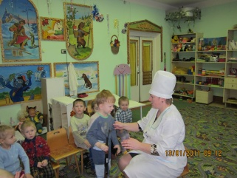
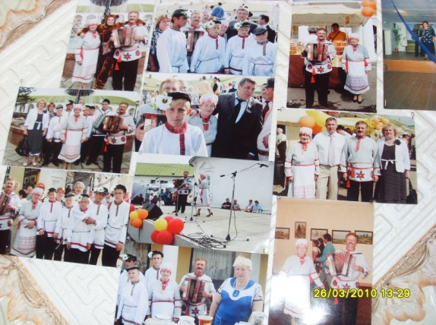 Дер.Пронино. Голубева Эльвира Витальевна в детском саду.
Митинский и Углевский сельские Дома культуры. Она победитель районного конкурса
среди ФАПов, 3 место
. по области

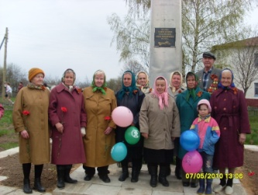

Обелиск погибшим землякам у МОУ "Пронинской
средней общеобразовательной школы».

.

